Let's travel together (without leaving our homes)

Αγαπητά παιδιά,
Εύχομαι να είστε όλοι γεροί και υγιείς μαζί με τις οικογένειές σας! Μην ανησυχείτε όλα θα πάνε καλά, αρκεί να μένουμε σπίτια μας και να προσέχουμε. Όσο για τα μαθήματα, για λίγο θα είμαστε μακριά αλλά θα συνδεόμαστε με τη βοήθεια του υπολογιστή ή του tablet που τόσο αγαπάτε! Στην αρχή ίσως να έχουμε κάποια προβλήματα και να είμαστε λίγοι αλλά αν μπορείτε και παρακολουθείτε τακτικά τα μαθήματα που θα είναι πιο πολύ επανάληψη, ελπίζω να σας αρέσει και να κρατηθούμε σε φόρμα μέχρι να γυρίσουμε πίσω στο σχολείο γεροί και δυνατοί!
Θα χρησιμοποιούμε το βιβλίο σε συνδυασμό με το ψηφιακό βιβλίο της Στ’ και κάποιες online πηγές. Αν κάτι σας δυσκολεύει ή δεν μπορείτε να το βρείτε, καλά είναι να μου στέλνετε mail στο kdermitz@sch.gr ή στο kdermitz@gmail.com
Καλή μας αρχή!

(Unit 5, Lesson 2)

ACTIVITY A
Για να θυμηθούμε που είχαμε μείνει , και να μάθουμε πώς να δουλεύουμε από το σπίτι please open your Student books on p. 54 και ακολουθήστε τη διεύθυνση του ψηφιακού βιβλίου ( Ctrl & Click) πάνω στη διεύθυνση ή αντιγράψτε με Copy τη διεύθυνση και ανοίξτε νέο παράθυρο.
http://ebooks.edu.gr/modules/ebook/show.php/DSDIM-F101/441/2926,11603/#
Θα δείτε τη σελίδα του βιβλίου. Πατήστε στο πρώτο που λέει British Council και μετά στο trains

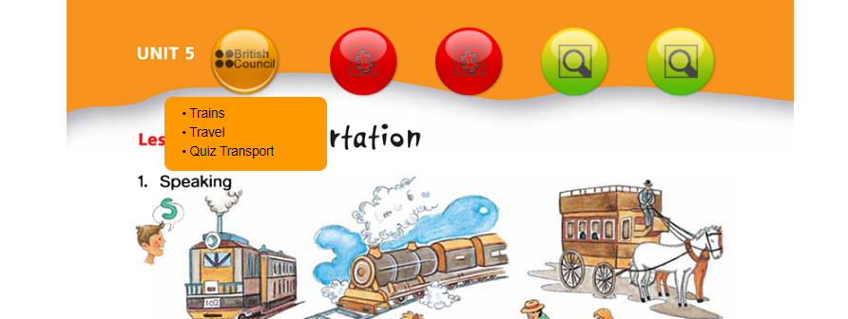

Allow (επιτρέψτε) flash player and play the game. Drag the words into the gaps to fill the sentences (τραβήξτε τις λέξεις στα κενά για να συμπληρώσετε τις προτάσεις). Η εικόνα στην οθόνη σας είναι αυτή:
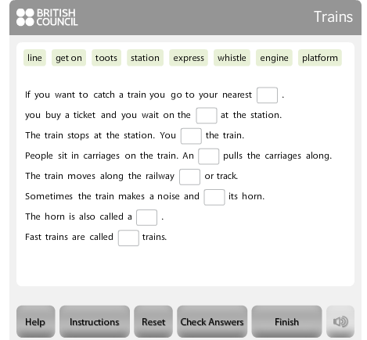
Αν παρά τις προσπάθειες, δεν μπορείτε να το βρείτε λύστε το από την εικόνα. Το λεξιλόγιο θα σας φανεί χρήσιμο. Παρακαλώ αντιγράψτε τις προτάσεις με τη σωστή απάντηση καθώς και το λεξιλόγιο στο τετράδιο του Vocabulary για offline μελέτη.

VOCABULARY
(v), (n) whistle | σφυρίζω, σφυρίχτρα
station | σταθμός
platform | αποβάθρα (επιβίβασης, αποβίβασης)
express train | fast train (χωρίς ενδιάμεσους σταθμούς)
carriage | βαγόνι
railway  | a track of rails along which trains run
horn | κόρνα
toot | τουούτ (ο ήχος που κάνει η κόρνα)

ACTIVITY B
Πατήστε μετά στο travel και γράψτε τις λέξεις. Read the hint and write the word. Click on the letters. Be careful not to hurt the monkey! Write these words also in your Vocabulary notebook. (Θυμηθείτε, γράψτε μόνο τις απαντήσεις στο τετράδιο, όχι και τα hints!)
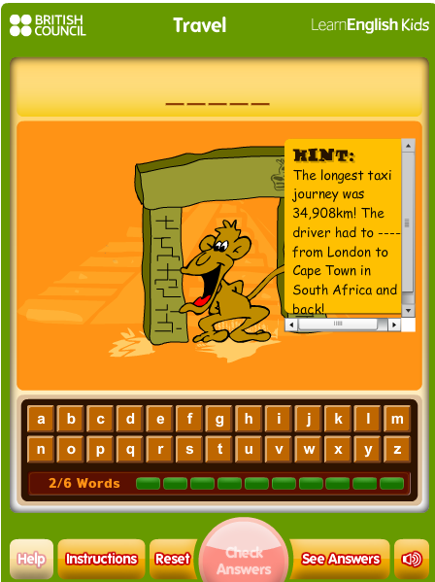

ACTIVITY C (Bonus)
Finally, if you want click on the Quiz Transport and try answering the quiz. Don’t worry! Just guess the answers!

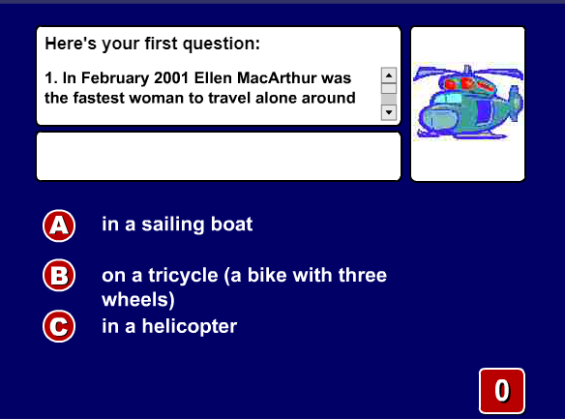

Thank you and see you soon! 

